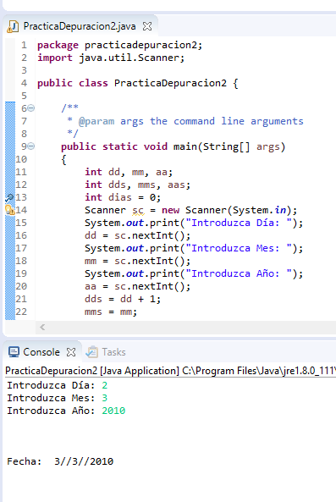

Practica unidad 3

Depuracion en ECLIPSE IDE

Emiliano Montesdeoca | 1ºDAW-B | 17/10/2016Índice

1. Introducción.
2. Enunciado.
3. Código.
4. Depuración.
   1. Línea a línea.
   2. Cambio de valores en depuración
   3. Punto de interrupción

# Introducción

A continuación, se desarrollará la práctica de depuración de la práctica número 3 que se basa en calcular el día siguiente introduciendo una fecha en modo comando. El estudio de la depuración se realiza en el entorno de desarrollo Eclipse y el lenguaje utilizado para la práctica es Java.

Cabe destacar que la versión utilizada para esta práctica del entorno de desarrollo es una superior y puede parecer diferente estéticamente.

# Enunciado.

Enunciado citado desde el documento entregado por el profesor:

1. Con el programa que teníamos en C# Diamañana, hacerlo en Java para hacer una depuración.
2. Primero probar una ejecución normal-
3. Después mediante F11 probamos la depuración línea a línea.
4. En la Ventana de Locales vemos las variables y los contenidos que van teniendo.
5. Después de la anterior opción, cambiamos el valor de alguna de las variables en la ventana de Locales o la de Inspección.
6. Comprobar que el resultado se ajusta al nuevo valor de la variable.
7. Poner un punto de interrupción y continuar la ejecución desde ahí.

A continuación se realizara un estudio del código y de cómo funciona parte por parte una vez introducido los valores que se piden.

# Código.

**package** practicadepuracion2;

**import** java.util.Scanner;

**public** **class** PracticaDepuracion2 {

**public** **static** **void** main(String[] args)

{

**int** dd, mm, aa;

**int** dds, mms, aas;

**int** dias = 0;

Scanner sc = **new** Scanner(System.***in***);

System.***out***.print("Introduzca Día: ");

dd = sc.nextInt();

System.***out***.print("Introduzca Mes: ");

mm = sc.nextInt();

System.***out***.print("Introduzca Año: ");

aa = sc.nextInt();

dds = dd + 1;

mms = mm;

aas = aa;

**switch** (mm)

{

**case** 1:

**case** 3:

**case** 5:

**case** 7:

**case** 8:

**case** 10:

**case** 12:

dias = 31;

**break**;

**case** 2:

**if** ((aa % 4 == 0) && (aa % 100 != 0) || (aa % 400 == 0))

dias = 29;

**else**

dias = 28;

**break**;

**case** 4:

**case** 6:

**case** 9:

**case** 11:

dias = 30;

**break**;

}

**if** (dds > dias)

{

dds = 1;

**if** (mms == 12)

{

mms = 1;

aas++;

}

**else**

mms++;

}

System.***out***.print("\n\n\n");

System.***out***.print("Fecha: ");

System.***out***.print(dds + "//" + mms + "//" + aas);

}

}

## Código en funcionamiento.

Una vez iniciada el programa nos pide los valores del día, mes y año que queramos.



Una vez introducido esos valores, procede a calcular el siguiente día al que introducimos.

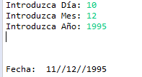

El programa también está encargado de calcular si el día siguiente significaría un cambio de mes:

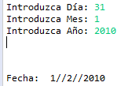

También realiza el cálculo con los años:

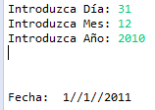

Y por último se encarga de calcular si el año es bisiesto o no:

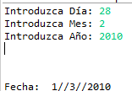 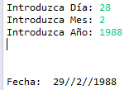

# Depuración

## Depuracion linea a linea

La depuración línea a línea consiste en poder ver cómo funciona el programa paso a paso, así podemos detectar fácilmente que parte no funciona de nuestro código.

Para activar la depuración línea a línea obligatoriamente hay que agregar un punto de interrupción, y se hace dando clic derecho en el lado azul, en la línea que queremos y agregar un punto de interrupción.

Desde ahí pulsamos F5 e iremos línea a línea.

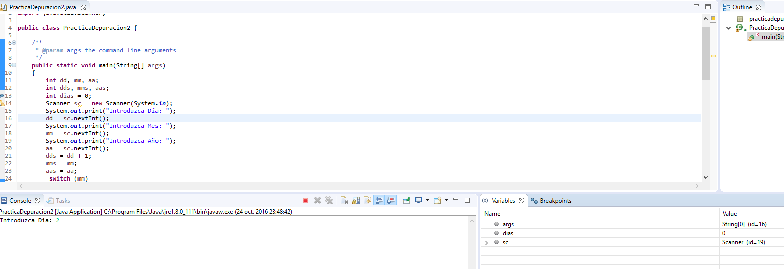

Aquí podemos ver como se encuentra a la espera de recibir un numero por el usuario utilizando el teclado.

Una vez introducido los valores podemos ver como el gestor de depuración, en las que se encuentras las variables y su valor, el cual introducimos anteriormente.

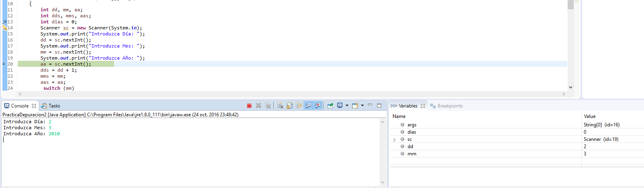

Más adelante en el programa empieza a cargar la funciona donde decide cuantos días tiene el mes introducido:

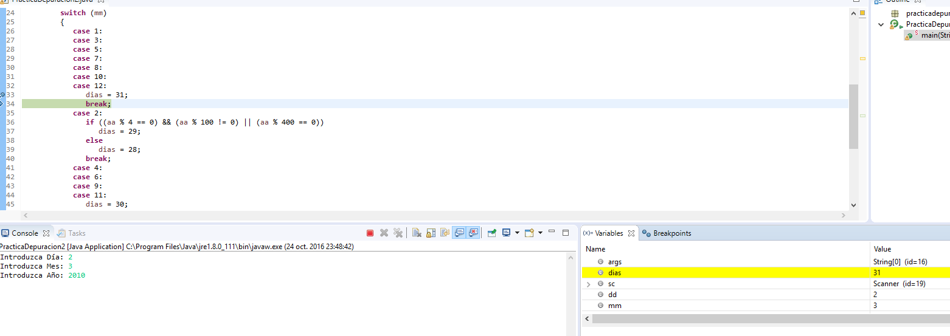

El valor que introducimos fue 3, es decir, marzo, por lo que ahora tiene que ir a cargar la cantidad de días que tiene ese mes. Como se puede ver mientras hacemos la depuración paso a paso, entra en el Switch y carga el mes 3 con 31 dias.

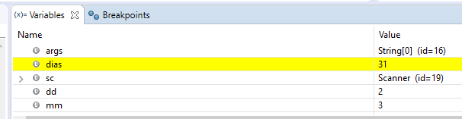

Después en el programa se encarga de calcular el siguiente año.

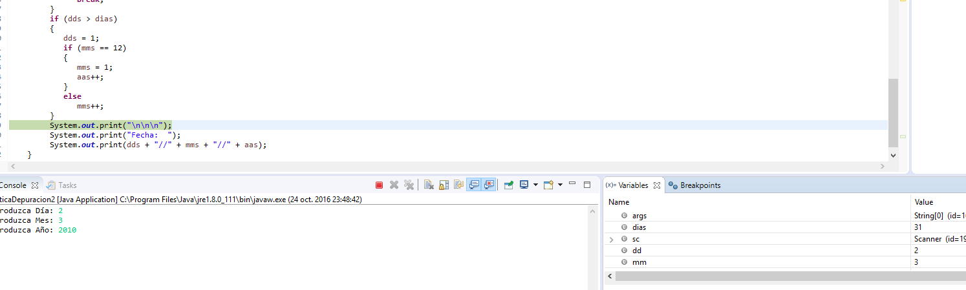

Y por último enseña los valores:

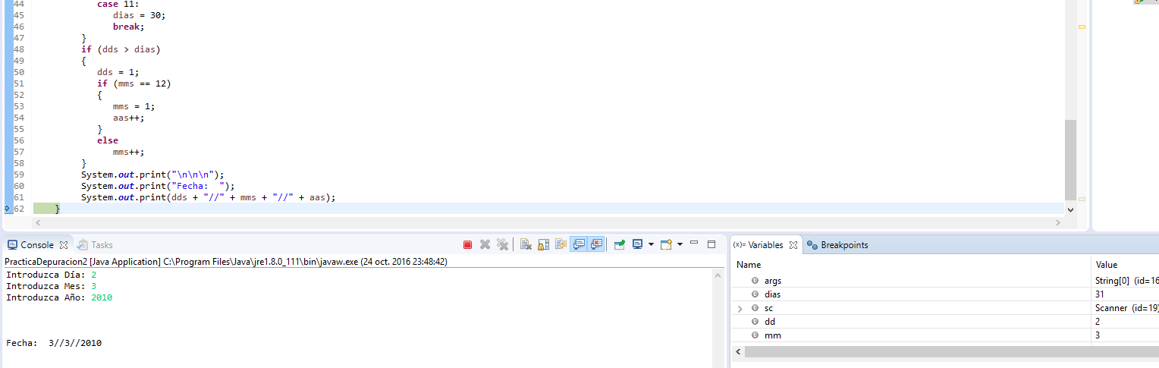

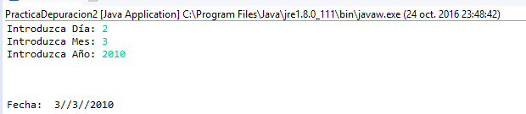

## Cambio de valores en depuración

Una de las ventajas de tener la depuración línea a línea, es que podemos cambiar los valores mientras se ejecuta el programa, para poder hacer pruebas, en la siguiente prueba introduciremos una fecha 21/05/1995, y antes de acabar el programa cambiaremos lo que va a enseñar.

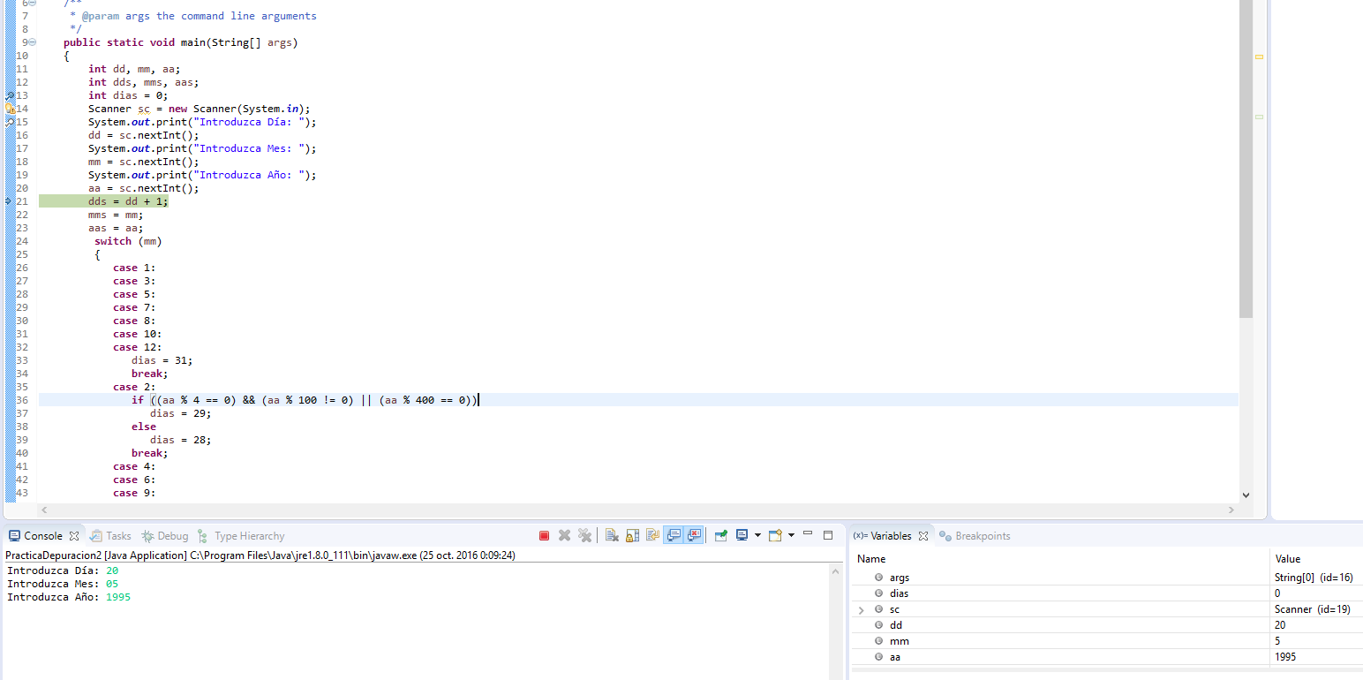

Aquí ya hemos introducido nuestra fecha, por lo que vamos a cambiar le valor de 1995 por 2000.

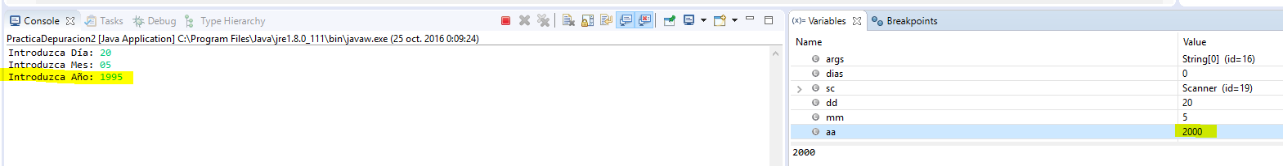

Cuando la variable esta en rojo significa que se ha modificado su valor. Una vez finalizado el programa, debería de mostrar el año 2000 aunque hayamos introducido 1995.

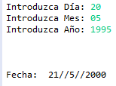

Punto de interrupción

A parte de poder ejecutar le programa línea a línea para poder hacer pruebas y buscar errores, también podemos parar el programa en un determinado punto, por ejemplo, si queremos para el programa justo cuando vaya a ejecutar la parte donde decide cuando días tiene el mes introducido, quedaría así:

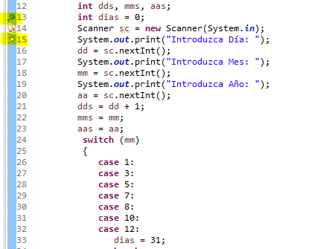

Para activar el punto de interrupción, lo que hay que hacer es darle clic derecho en la línea que queramos y pulsar en agregar un punto de interrupción, y desde ahí apretar F5, para poder seguir en adelante línea a línea.